一、实验背景
假设一非线性系统$dotx=ax^{2}+u$，其中a为随机数，$\left|a\right|≤1$。
二、实验目标
设计非线性控制器使得$x→x_{d}$。
三、实验内容
构建滑模控制器、High Gain控制器、High Frequency控制器、自适应控制器以及反馈线性化控制器5种不同的非线性控制器(如下图)使系统对目标进行跟踪。
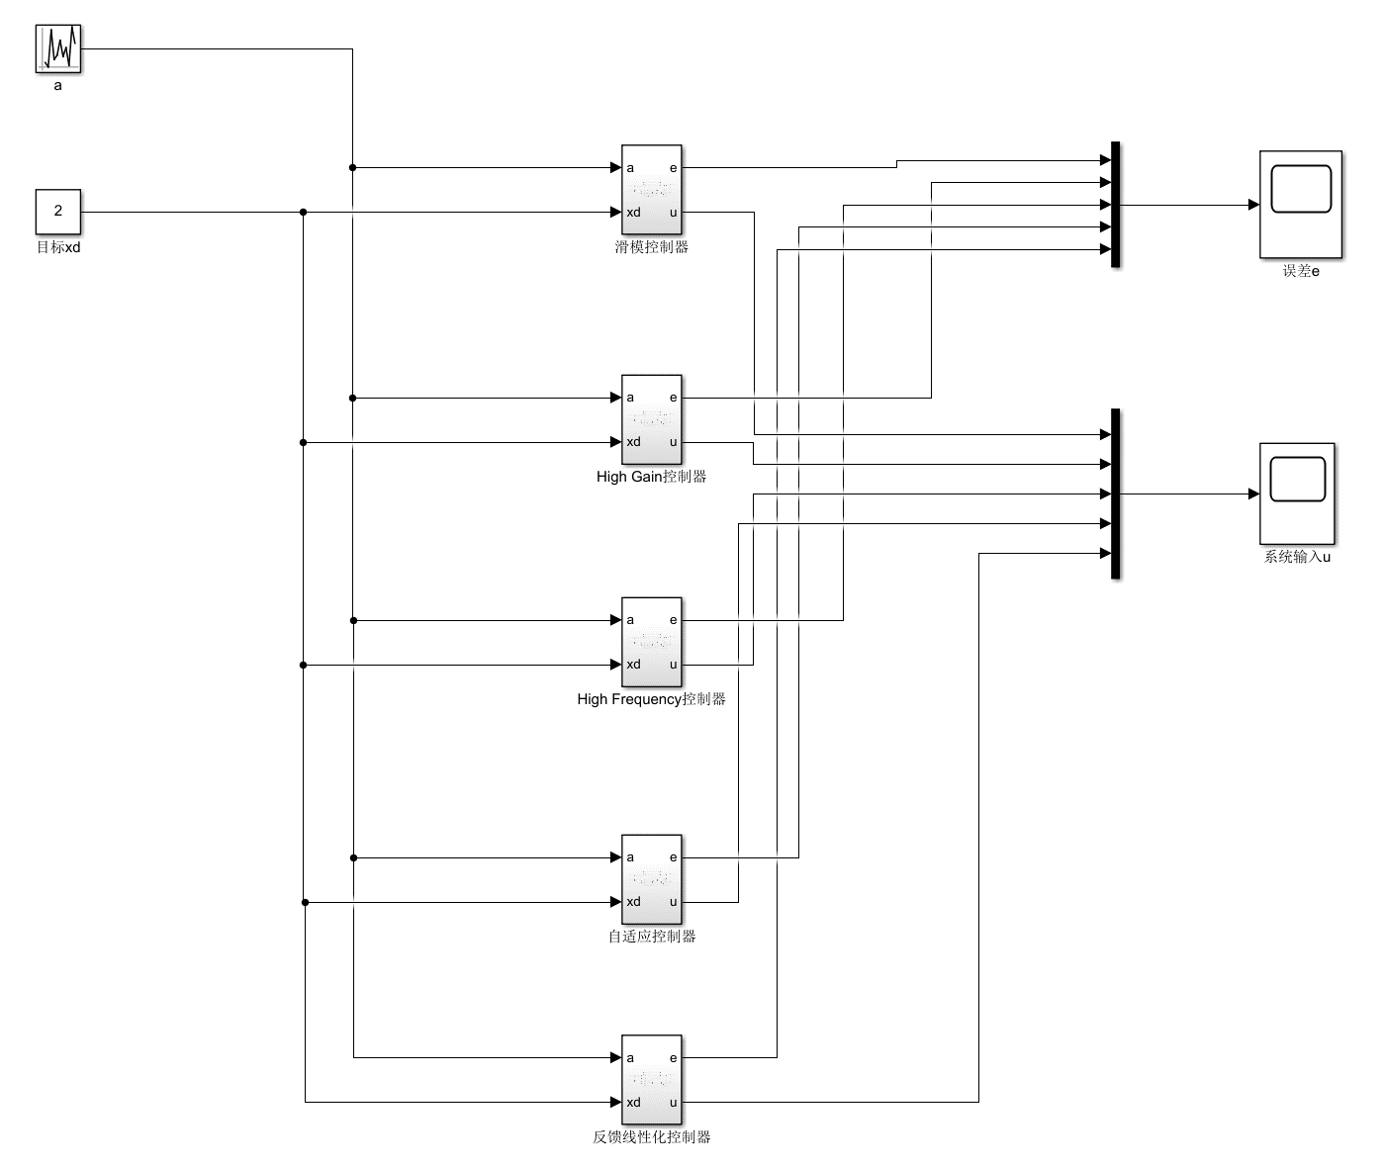
四、实验结果
运行结果为系统跟踪误差e和系统运行输入量u，分别如下图所示：
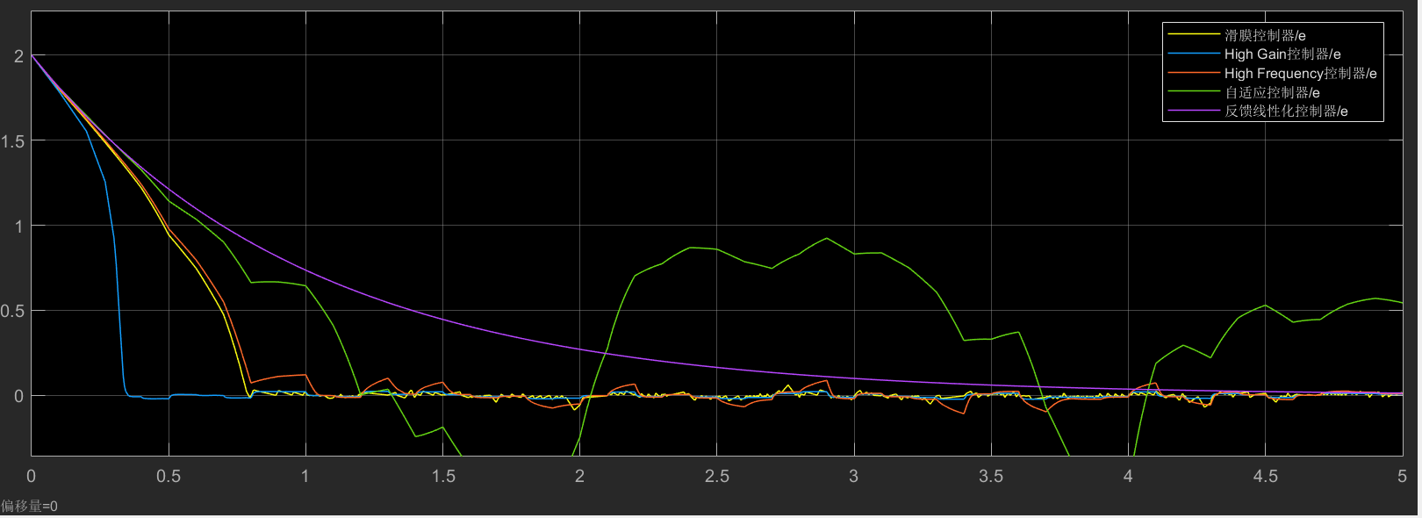
误差e曲线图
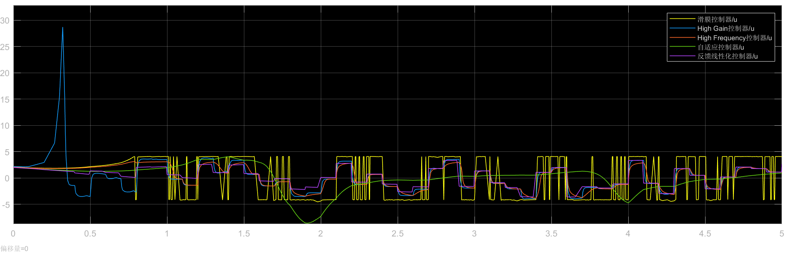
系统输入u曲线图
五、实验分析
选取四种性能指标：稳态误差、收敛速度、瞬态输入以及稳态输入。通过对比误差曲线图和系统输入曲线图，对5种控制器进行分值1~5评分，评分等级越高代表相关性能越好，具体评分如下表所示：
控制器 | 系统输入u | 系统性能指标 |  |  |  | 总分
控制器 | 系统输入u | 稳态误差 | 收敛速度 | 瞬态输入 | 稳态输入 | 总分
滑模控制器 | $$dotxd+ke+ρ\frac{e}{|e|}$$ | 3 | 4 | 4 | 1 | 12
High Gain控制器 | $$dotxd+ke+\frac{ρ^{2}e}{ε}$$ | 4 | 5 | 1 | 3 | 13
High Frequency控制器 | $$dotxd+ke+\frac{ρ^{2}e}{ρ|e|+ε}$$ | 2 | 3 | 5 | 5 | 15
自适应控制器 | $$dotxd+ke+x^{2}\int_{0}^{t}{ex^{2}dt}$$ | 1 | 2 | 2 | 2 | 7
反馈线性化控制器 | $$dotxd+ke-ax^{2}$$ | 5 | 1 | 3 | 4 | 13
使用雷达图展示5种控制器性能指标如下：
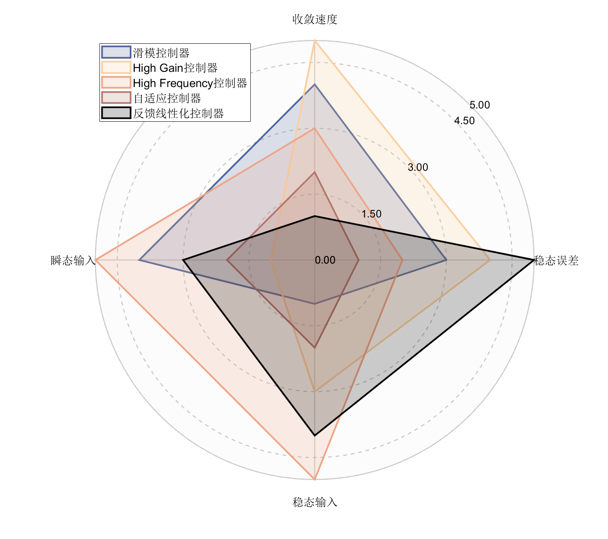
系统性能雷达图
由上述表格和雷达图可以看出，对于本实验来说，使用High Frequency控制器可以使非线性系统有较好的综合控制性能。

